Министерство образования Республики Беларусь

Учреждение образования “Белорусский государственный технологический университет”

**Лабораторная работа №1**

**Основы теории чисел и их использование в криптографии**

**Выполнила:**

студентка 3 курса 2 группы

Бобрик Вероника

Минск 2021

Цель: приобретение практических навыков выполнения операций с числами для решения задач в области криптографии и разработка приложений для автоматизации этих операций.

**Практическое задание**

Используя L_PROST, найти все простые числа в интервале [2, n]:

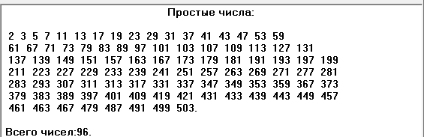

Для интервала [m, n]:

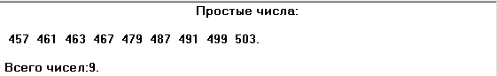

**Разработанное приложение**

1.1. Все простые числа в интервале [2, n]:

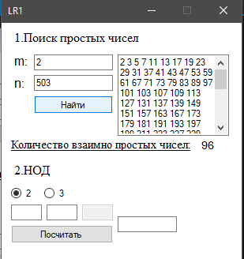

1.2. Для интервала [m, n]:

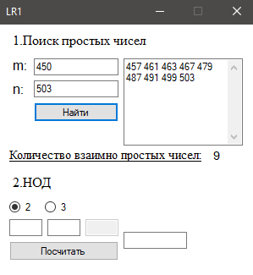

2.1. НОД (450, 503):

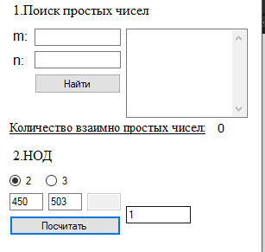

**Вывод:** в ходе выполнения лабораторной работы были приобретены практические навыки выполнения операций с числами для решения задач в области криптографии и разработки приложений для автоматизации этих операций.